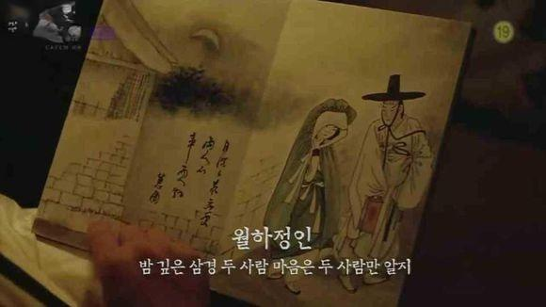
与此同时
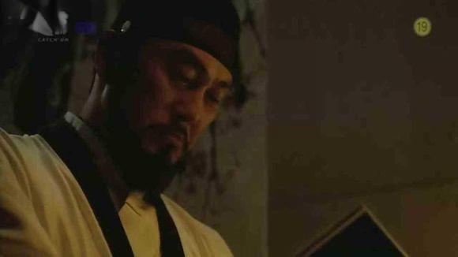
检查学生作业的金国师在弟子最近井喷式的创作中感受到了这个明媚的生命爆发出的惊人才华
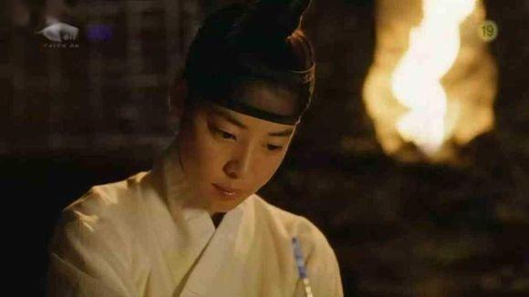
与此同时，润福帮助姜武制造铜镜
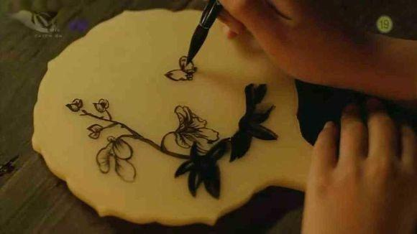
白铜镜冶造第一工序，绘制腊模。看看小申画了什么，蝶恋花哦。
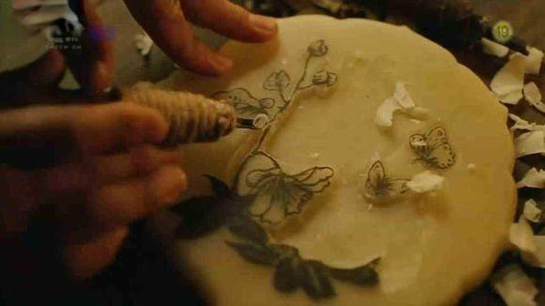
白铜镜冶造第二步，刻模，这回换姜武主导。
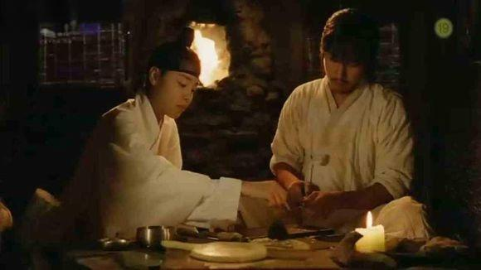
市井夫妇生活的味道。
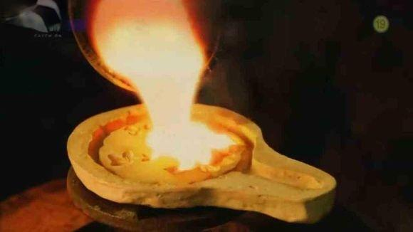
白铜镜冶造第三步，压制陶模后浇入铜汁。
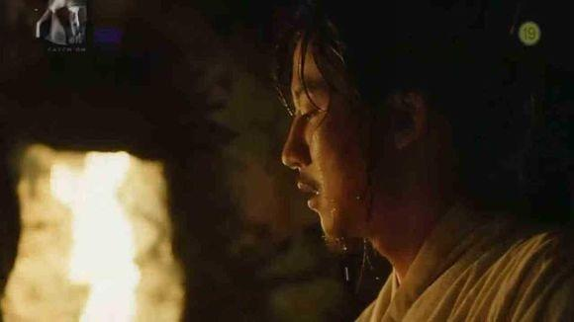
果然认真工作的男人最酷
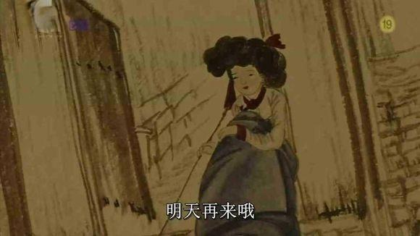
另一边，金弘道还在看图，同时用背景台词嵌入，修饰出了“有声有色”的效果，令作品获得了最大限度的还原。
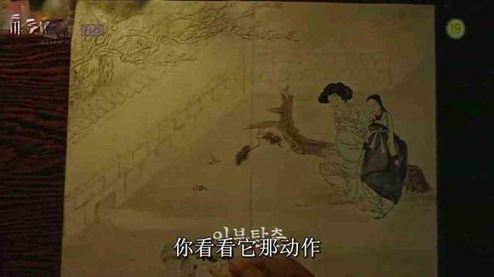
各种市井画面在她的笔下被表现得生动自然。
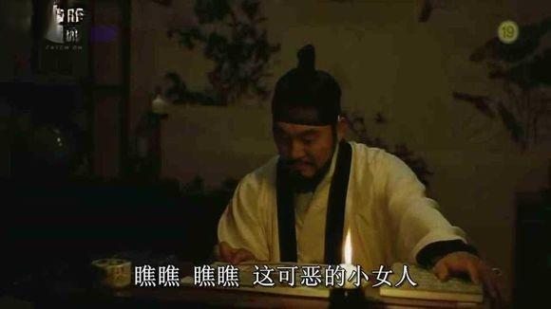
欣慰的老师，露出欣慰的笑容。
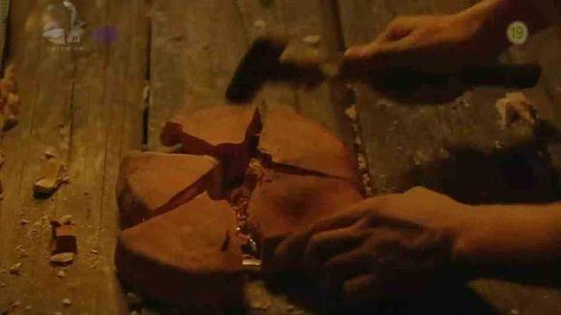
这边，很快。白铜镜冶造最后一步，脱模！
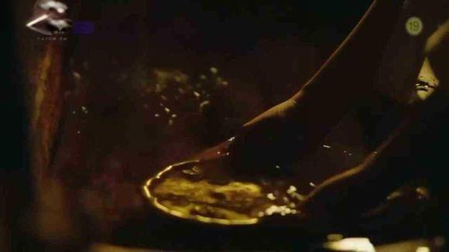
入水降温！
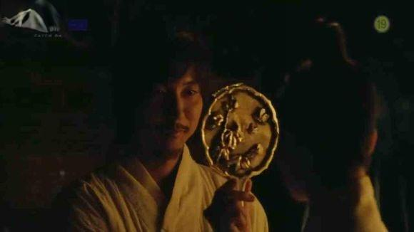
幸福的展示，姜武的骄傲：哥可是有一技之长的男人哦。
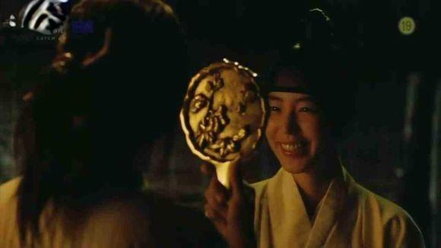
润福也开心地笑了
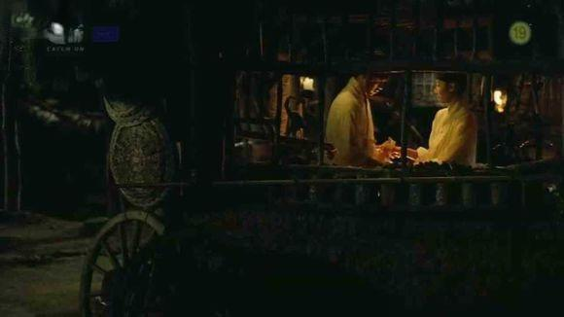
姜武趁机握住了润福的手，细致耐心的擦拭。
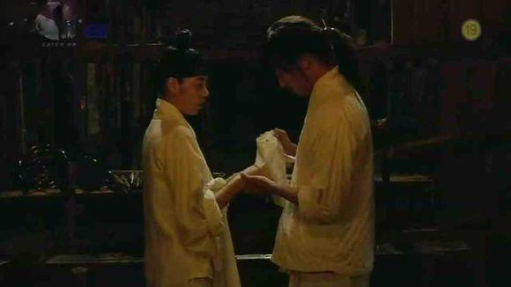
镜头推进，满满的都是爱惜
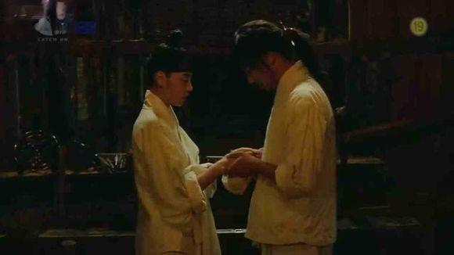
再推进，润福在小战栗中享受着这带点犯罪感的疼痛的小甜蜜。
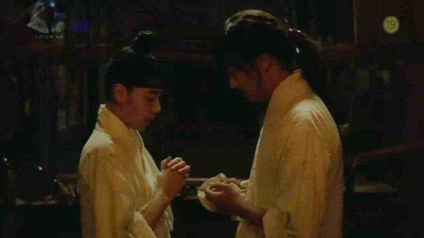
理智占了上风的润福在惊慌中收回了双手
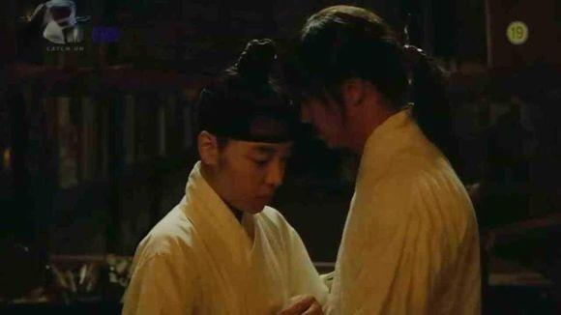
不出大家所料，急于逃走的润福被姜武充满男人气概的拦住 。

